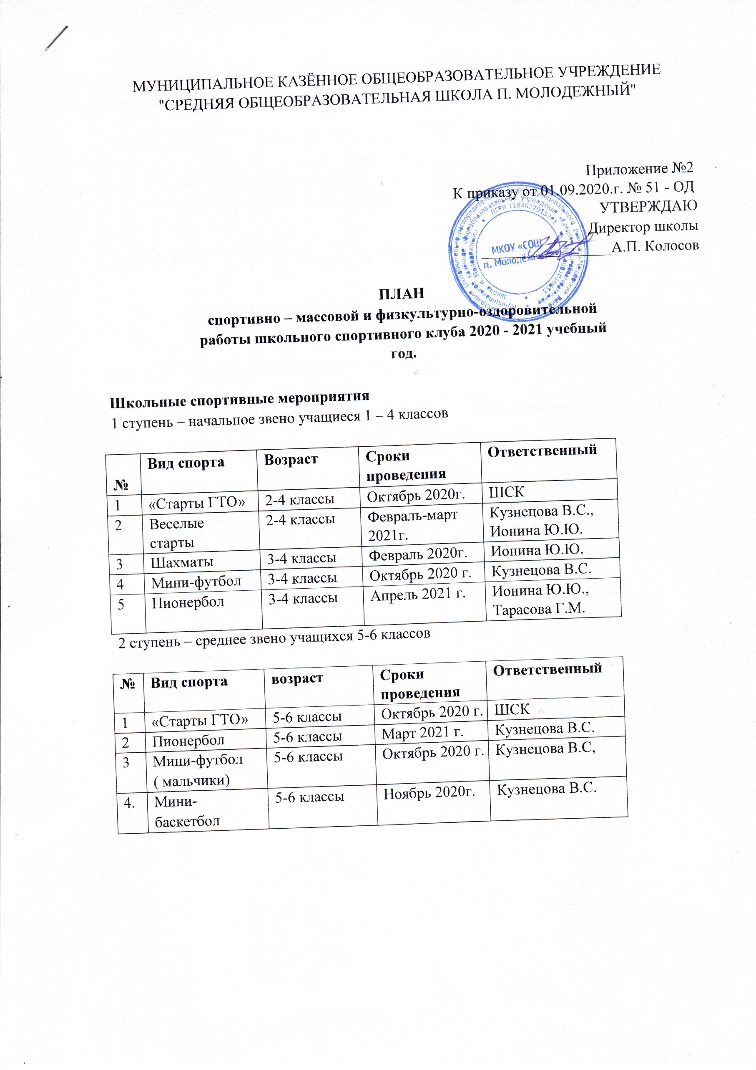
МУНИЦИПАЛЬНОЕ КАЗЁННОЕ ОБЩЕОБРАЗОВАТЕЛЬНОЕ УЧРЕЖДЕНИЕ "СРЕДНЯЯ ОБЩЕОБРАЗОВАТЕЛЬНАЯ ШКОЛА П. МОЛОДЕЖНЫЙ"

Приложение №2
К приказу от 01.09.2020.г. № 51 - ОД
УТВЕРЖДАЮ
Директор школы
_________________А.П. Колосов

ПЛАН
спортивно – массовой и физкультурно-оздоровительной работы школьного спортивного клуба 2020 - 2021 учебный год.

Школьные спортивные мероприятия
- ступень – начальное звено учащиеся 1 – 4 классов

№ | Вид спорта | Возраст | Сроки проведения | Ответственный
1 | «Старты ГТО» | 2-4 классы | Октябрь 2020г. | ШСК
2 | Веселые старты | 2-4 классы | Февраль-март 2021г. | Кузнецова В.С., Ионина Ю.Ю.
3 | Шахматы | 3-4 классы | Февраль 2020г. | Ионина Ю.Ю.
4 | Мини-футбол | 3-4 классы | Октябрь 2020 г. | Кузнецова В.С.
5 | Пионербол | 3-4 классы | Апрель 2021 г. | Ионина Ю.Ю., Тарасова Г.М.
- ступень – среднее звено учащихся 5-6 классов

№ | Вид спорта | возраст | Сроки проведения | Ответственный
1 | «Старты ГТО» | 5-6 классы | Октябрь 2020 г. | ШСК
2 | Пионербол | 5-6 классы | Март 2021 г. | Кузнецова В.С.
3 | Мини-футбол  ( мальчики) | 5-6 классы | Октябрь 2020 г. | Кузнецова В.С,
4. | Мини-  баскетбол | 5-6 классы | Ноябрь 2020г. | Кузнецова В.С.

- ступень – среднее звено учащихся 7-8-9 классов

№ | Вид спорта | возраст | Сроки проведения | Ответственный
1 | «Старты ГТО» | 7-8-9 классы | Октябрь 2020 г. | ШСК
2 | Мини-футбол  (юноши) | 7-8-9 классы | Октябрь 2020г. | Полякова Т.И.  Подгаевская А.А.  Симакова А.А.
3 | Баскетбол | 7-8-9 классы | Декабрь 2020г. | Полякова Т.И.  Подгаевская А.А.  Симакова А.А.
5 | Волейбол | 7-8-9 классы | Апрель 2021 г. | Кузнецова В.С.  Домлоджонова М.М.
- ступень – среднее звено учащихся 10-11 классов

№ | Вид спорта | возраст | Сроки проведения | Ответственный
1 | «Старты ГТО» | 10-11 классы | Октябрь 2020г. | ШСК
2 | Баскетбол | 10-11 классы | Декабрь 2020г. | Кузнецова В.С.
3 | Волейбол | 10-11 классы | Март 2021 г. | Кузнецова В.С.
4 | Мини-футбол  (юноши) | 10-11 классы | Февраль 2021г. | Кузнецова В.С.

